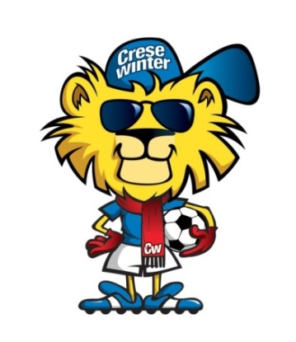 | CRESE WINTER V  SPRING EDITION  www.cresecup.com │info@cresecup.it  +39 348 – 5809915
Comunicato Ufficiale N°11 del 18.05.2023

SERIE A CRESE WINTER

OGGETTO AL CIVICO SEI vs AL PETES

Il comitato organizzatore del Campionato Ricreativo Invernale Crese Winter IV, consultando specificatamente il Giudice Sportivo, dispone:

L’applicazione di un punto di penalizzazione in classfica alla squadra AL PETES, in ottemperanza al comma 1 del parafrafo S del Regolamento Ufficiale (Partecipazione a gara ufficiale: rinuncia, abbandono, ritiro Squadra, ndr), per la rinuncia alla gara valevole per l’8ª giornata della Serie B Crese Winter Spring Edition che l’avrebbe vista impegnata contro VUK KARADZIC PEGASUS il 10 maggio scorso sul campo di Borgo San Sergio.

CLASSIFICA

# | SQUADRA | G | V | P | S | GF | GS | + / - | PUNTI
1 | Pizza Smile | 8 | 6 | 1 | 1 | 64 | 20 | +44 | 19
2 | Vuk Karadzic Pegasus | 8 | 7 | 0 | 1 | 43 | 21 | +22 | 18
3 | Al Civico Sei** | 6 | 4 | 0 | 2 | 27 | 20 | +7 | 12
4 | Beat F.C. | 8 | 2 | 2 | 4 | 27 | 34 | -7 | 8
5 | Antica Barberia Napoletana* | 7 | 2 | 1 | 4 | 19 | 25 | -6 | 7
6 | Al Petes* | 7 | 0 | 0 | 7 | 7 | 67 | -60 | -1

